HƯỚNG DẪN TRA BẢNG SỐ THỐNG KÊ
1. Bảng phân phối chuẩn hoá
U ~ N(0,1)
Φ(u) = P(U < u)
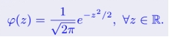
Bài tập thực hành: 1,25=1,2+0,05
1) Tra bảng Φ(1,25)=0,8944
2) Tra bảng Φ(0,68)= 0,7454
3) Tra bảng Φ(2,10)= 0,9821
2. Bảng phân phối Student (t)
T ~ t(n)
P(T > t_{α;n}) = α.
Bài tập thực hành:
1) t_{0,05; 10 =1,812}
2) t_{0,025; 15 = 2,131}
3) t_{0,01; 20 = 2,528}
3. Bảng phân phối Khi – bình phương (χ²)
χ² ~ χ²(n)
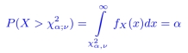
Bài tập thực hành:
1) = 21.03
2) = 37,57
3) = 17,53
4. Bảng phân phối Fisher (F)
F ~ F(n1, n2)
P(F > )) = α
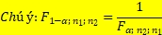
Bài tập thực hành:
1) = 3,708
2) = 2,726
3) = 1/((4,534) = 0,2206

